ZNAMENITE OSEBNOSTI V ŠKOFJI LOKI
IMPORTANT PERSONS IN ŠKOFJA LOKA

Ivan Grohar (15. junij 1867–19. april 1911)
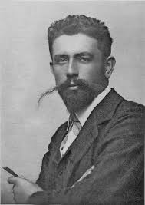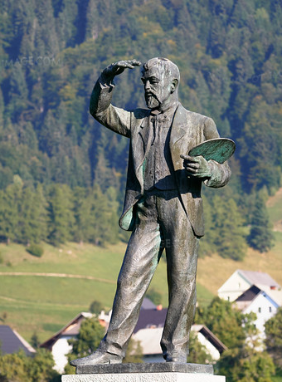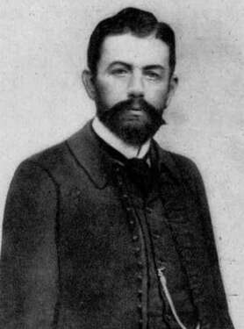

Že kot otrok ga je zanimalo slikanje in petje, vendar se njegov talent ni mogel razvijati, saj je bil sirota in je živel v pomanjkanju v hribovski vasi. Leta 1888 ga je domači župnik Anton Jamnik peljal na ogled razstave v Škofjo Loko in mu omogočil, da je poleti delal pri cerkvenem slikarju Matiji Bradašku v Kranju. Odpravil se je tudi v Zagreb, kjer je v ateljeju Spiridiona Milanesija ustvarjal do vpoklica v avstro-ogrsko vojsko. Vojaško življenje je težko prenašal, zato je dezertiral in se odpravil proti Benetkam. Ker je tam ostal brez vsega, se je šel prijavit na avstrijski konzulat v Trst. Leta 1889 je bil na sodišču obsojen na krajšo zaporno kazen in podaljšanje vojaškega roka za eno leto. Leta 1904 so impresionisti (Rihard Jakopič, Matej Sternen, Matija Jama in Ivan Grohar) razstavljali v Mietkejevi galeriji na Dunaju kot Umetniški klub Sava. Poželi so velik uspeh in prodali nekaj slik. Kasneje je Grohar razstavljal v dunajski Secesiji, v Beogradu, Londonu, Krakovu, Varšavi, Trstu, Devinu, Berlinu … Kljub temu je bil še vedno finančno nepreskrbljen. Deželni odbor mu je po posredovanju Janeza Evangelista Kreka in Riharda Jakopiča leta 1911 odobril 2000 kron podpore za umetniško potovanje v Italijo. Iz Sorice je prišel v Ljubljano, da bi si kupil vse potrebno za pot, vendar je bil tako oslabljen od bolezni, ki jo je skrival, da so ga odpeljali v Deželno bolnišnico v Ljubljano, kjer je 19. aprila 1911 umrl zaradi jetike. Za sabo je pustil neprecenljive umetnine in nekaj dolgov, ki jih je poravnal Rihard Jakopič. Ta je v svojem umetniškem paviljonu pripravil VI. umetniško razstavo v spomin na Ivana Groharja. Grohar je pričel kot cerkveni slikar, nadaljeval kot realist. Nanj je vplival Giovanni Segantini. Po letu 1900 je slikal s simbolističnimi prvinami, vendar ga je kasneje dokončno prevzel impresionizem. Leta 1926 so mu pripravili spominsko razstavo. Imel je velik vpliv na kasnejše umetnike, njegovega Sejalca sta simbolično prevzeli Semenarna Ljubljana in Turistično društvo Sorica ter slovenski kovanec, ki ga je oblikoval Miljenko Licul. Njemu v čast v Škofji Loki vsako leto pripravijo Malo Groharjevo slikarsko kolonijo. Groharjev celopostavni spomenik stoji pred domačo vasjo, kot eden štirih impresionistov ima doprsni spomenik v parku v ljubljanskem Trnovem. Groharjev Sejalec je upodobljen na slovenskem evrskem kovancu za 5 centov (2007).

Pomembnejša dela Ivana Groharja:
- Brna (1899),
- Srce Jezusovo (1900),
- Pod Koprivnikom (1902),
- Rafolško polje (1903),
- Pomlad (1903),
- Macesen (1904),
- Škofja Loka v snegu (1905),
- Sejalec (1907),
- Krompir (1909/1910),
- Mož z vozom (1910),
- Črednik (1910).

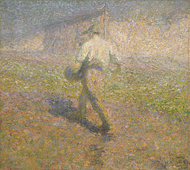
Ivan Grohar: Sejalec (1907)

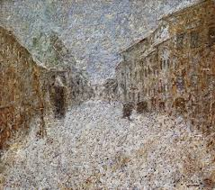
Ivan Grohar: Škofja Loka v snegu (1905)

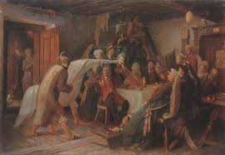
Ivan Grohar: Brna (1899)
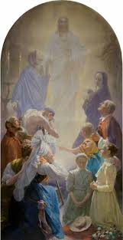

Ivan Groha: Srce Jezusovo (1900)
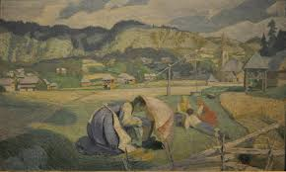
Ivan Grohar: Pod Koprivnikom (1902)
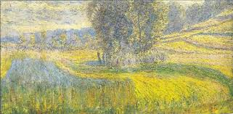
Ivan Grohar: Rafolško polje (1903)

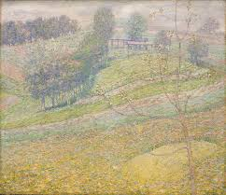
Ivan Grohar: Pomlad (1903)

Ivan Tavčar (18. avgust 1851–19. februar 1923)
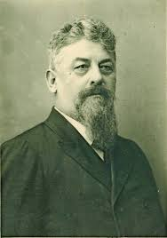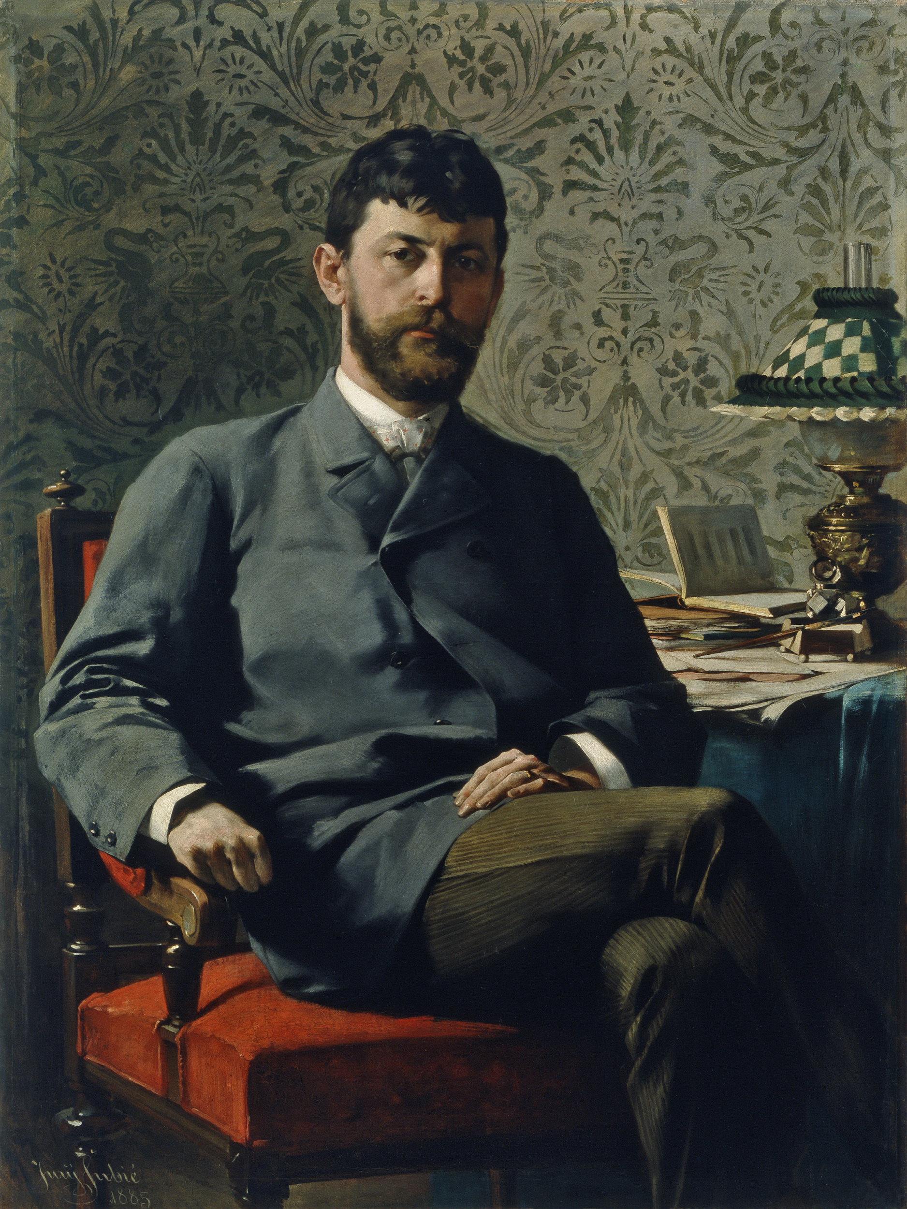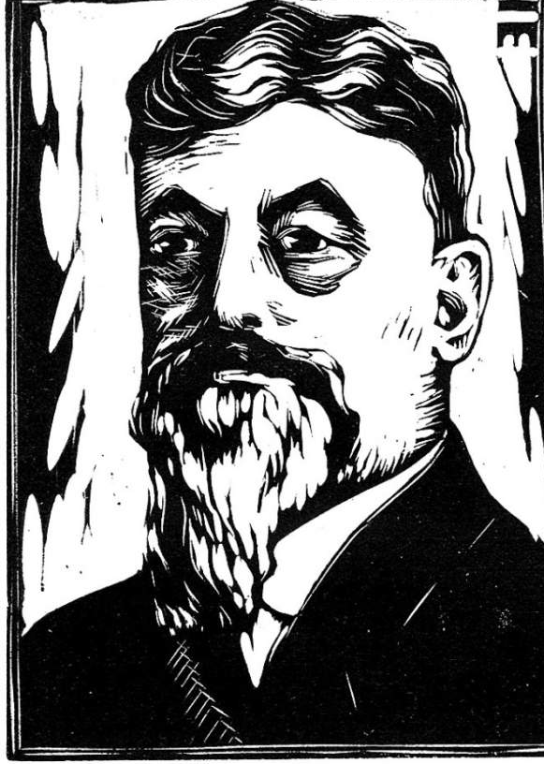
Ivan Tavčar je šolanje pričel leta 1858 v trivialki v Poljanah. Potem je nadaljeval na normalki v Ljubljani, končal jo je leta 1863. Pri šolanju sta mu finančno pomagala očetova brata duhovnika. Nato se je leta 1863 vpisal na gimnazijo v Ljubljani, od koder se je zaradi disciplinskih prestopkov moral prepisati na novomeško gimnazijo, nato pa spet nazaj na ljubljansko. Književnost ga je navdušila že v dijaških letih in tudi sam se je kmalu preizkusil v pisanju. Po koncu gimnazije leta 1871 se je vpisal na pravo na dunajskem vseučilišču in začel objavljati v raznih revijah (mariborska Zora, Stritarjev Zvon, Ljubljanski zvon, Slovan). Med študijem je odslužil enoletni vojaški rok. Leta 1875 je postal odvetniški pripravnik v Ljubljani in se leta 1877 odpravil v Kranj, kjer se je zaposlil pri odvetniku Mencingerju. Leta 1880 se je vrnil v Ljubljano, kjer je ostal do smrti. Tu je leta 1884 odprl lastno odvetniško pisarno. V letih od 1886 do 1902 je predsednikoval Dramatičnemu društvu. Politično kariero je začel v kranjskem deželnem zboru, kjer je skupaj s političnim sopotnikom Ivanom Hribarjem sestavljal jedro radikalne skupine liberalnega tabora. Nekaj časa je urejal tudi strankino glasilo Slovenski narod. V letih 1901 do 1907 je bil državnozborski poslanec, od leta 1911 do 1921 je bil tudi ljubljanski župan. V narodni vladi HSH je bil poverjenik za prehrano. Poročen je bil s Franjo Tavčar (rojeno Košenini), ki je bila med pomembnejšimi osebnostmi tedanjega slovenskega ženskega gibanja. Tudi zaradi njenih spodbud je bil zelo dejaven v številnih narodnih društvih; med drugim je postal tudi predsednik Kluba slovenskih biciklistov, prve slovenske kolesarske organizacije. V zadnjih letih svojega življenja je opustil javno delovanje zaradi bolezni. Nekaj časa je bil predsednik Narodne čitalnice v Kranju in ljubljanskega Sokola. Bil je ustanovitelj Pisateljskega podpornega društva in večletni pravni zastopnik. Leta 1889 je bil soustanovitelj društva Pravnik, leta 1904 pa Društva slovenskih književnikov in časnikarjev. Leta 1921 je bil izvoljen za častnega meščana Ljubljane, pred tem tudi v Celju, Kamniku, Kranju, Krškem in Šoštanju. Vedno se je rad vračal v domačo Poljansko dolino, kjer si je leta 1893 kupil posestvo s kmečkim dvorcem Visoko. Umrl je v Ljubljani, pokopan pa je v kapeli nad visoško graščino. Po njem se danes imenuje več ulic in Osnovna šola Ivana Tavčarja v Gorenji vasi.

Najbolj znana Tavčarjeva dela:
- Ivan Slavelj (1876),
- Vita vitae meae (1883),
- Mrtva srca (1884),
- Janez Sonce (1885–1886),
- Med gorami – zbirka kratkih pripovedi (1876–1888),
- Grajski pisar (1889),
- 4000 (1891),
- V Zali (1894),
- Izza kongresa (1905–1908),
- Cvetje v jeseni (1917),
- Mlada leta (1917),
- Visoška kronika (1919).
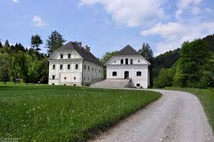
Dvorec Ivana Tavčarja na Visokem v poljanski dolini
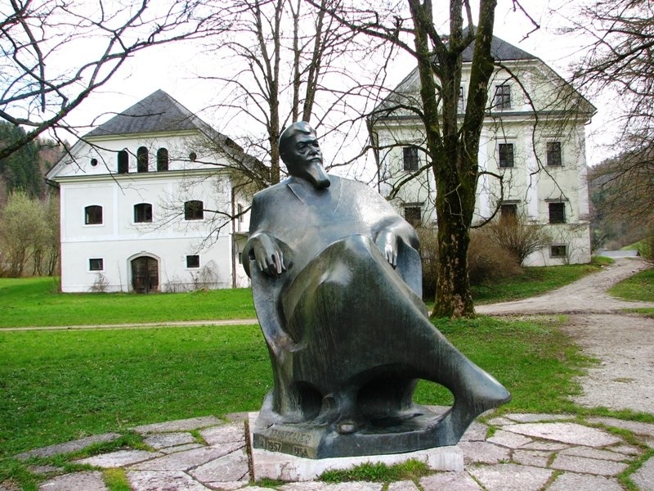
Kip Ivana Tavčarja pri visoškem dvorcu
Ivan Tavčar: Mrtva srca (1884)
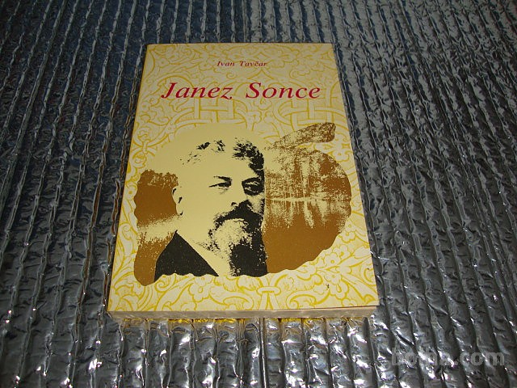 Ivan Tavčar: Janez Sonce (1885–1886)
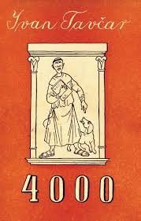
Ivan Tavčar: 4000 (1891)

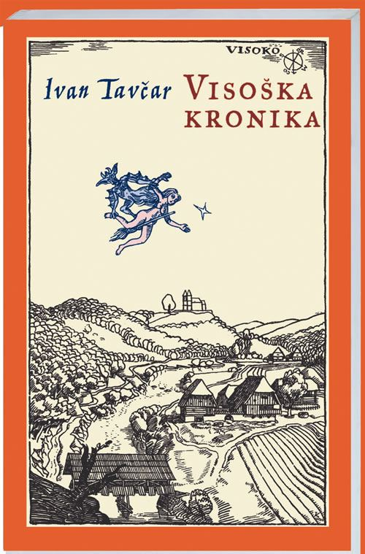
Ivan Tavčar: Visoška kronika (1919)

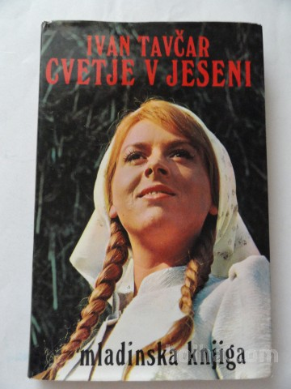
Ivan Tavčar: Cvetje v jeseni (1917)

VIRI
- https://www.google.com/search?q=cvetje+v+jeseni&sxsrf=ACYBGNTVVmm7JZSGvSMaYmciCLi5k6bRmA:1575296045299&source=lnms&tbm=isch&sa=X&ved=2ahUKEwi4o8iJk5fmAhXJeZoKHSfLBUYQ_AUoAXoECA0QAw&biw=1600&bih=789#imgrc=nOIrUNACmif8lM:
- https://www.google.com/search?q=viso%C5%A1ka+kronika&sxsrf=ACYBGNRdg48EvhhK6ZgvDeoLltyflLat8A:1575296082835&source=lnms&tbm=isch&sa=X&ved=2ahUKEwj7xrubk5fmAhVRxaYKHZcPAeoQ_AUoAXoECBIQAw&biw=1600&bih=789#imgrc=OqwO9qZDyoRZnM:
- https://www.google.com/search?biw=1600&bih=789&tbm=isch&sxsrf=ACYBGNR0B1JsKJjICz3AapdcxGmI3H_axA%3A1575296084880&sa=1&ei=VBzlXa-tNd-N1fAPz7ioCA&q=IVAN+TAV%C4%8CAR&oq=IVAN+TAV%C4%8CAR&gs_l=img.3..0l4j0i24l6.30843.34166..35146...0.0..0.375.2396.0j9j2j1......0....1..gws-wiz-img.......0i7i30j35i39j0i67j0i3j0i131j0i30.qilWrrjqLXM&ved=0ahUKEwivp7ick5fmAhXfRhUIHU8cCgEQ4dUDCAc&uact=5#imgrc=iQOLuCjgtsqdkM:
- https://www.google.com/search?biw=1600&bih=789&tbm=isch&sxsrf=ACYBGNR0B1JsKJjICz3AapdcxGmI3H_axA%3A1575296084880&sa=1&ei=VBzlXa-tNd-N1fAPz7ioCA&q=IVAN+TAV%C4%8CAR&oq=IVAN+TAV%C4%8CAR&gs_l=img.3..0l4j0i24l6.30843.34166..35146...0.0..0.375.2396.0j9j2j1......0....1..gws-wiz-img.......0i7i30j35i39j0i67j0i3j0i131j0i30.qilWrrjqLXM&ved=0ahUKEwivp7ick5fmAhXfRhUIHU8cCgEQ4dUDCAc&uact=5#imgrc=NhBlqNHG8QJyfM:
- https://www.google.com/search?biw=1600&bih=789&tbm=isch&sxsrf=ACYBGNSp9O937CiJRVi0k3sIZh4SWt3Jvg%3A1575296121327&sa=1&ei=eRzlXfzEE5Wc1fAPufWqoAw&q=ivan+tav%C4%8Dar+4000&oq=IVAN+TAV%C4%8CAR+4000&gs_l=img.1.0.0i24.70195.73808..74878...3.0..0.684.2112.0j6j2j5-1......0....1..gws-wiz-img.......35i39j0j0i30.py_TVJ0Rra4#imgrc=KhZ3aBrt8CS2tM:
- https://www.google.com/search?biw=1600&bih=789&tbm=isch&sxsrf=ACYBGNQN6uaRbg_9j_SGANw_QZBHtfzMng%3A1575296197695&sa=1&ei=xRzlXbuMKpCJ1fAPmdeWqAM&q=ivan+tav%C4%8Dar+JANEZ+SONCE&oq=ivan+tav%C4%8Dar+JANEZ+SONCE&gs_l=img.3...47399.50964..51487...0.0..0.304.2060.0j12j0j1......0....1..gws-wiz-img.......0i24j35i39.LGJbGHekMbk&ved=0ahUKEwj7gp7Sk5fmAhWQRBUIHZmrBTUQ4dUDCAc&uact=5#imgrc=9A0SbmAtYsjlhM:
- https://www.google.com/search?biw=1600&bih=789&tbm=isch&sxsrf=ACYBGNQG_4LAcRmiZH9mhLeOvcuDxJzkSA%3A1575296330286&sa=1&ei=Sh3lXf78EMOJ1fAP__230AM&q=ivan+tav%C4%8Dar+MRTVA+SRCA&oq=ivan+tav%C4%8Dar+MRTVA+SRCA&gs_l=img.3...0.0..61...0.0..0.0.0.......0......gws-wiz-img.7FpoiNYPk2E&ved=0ahUKEwj-ybqRlJfmAhXDRBUIHf_-DToQ4dUDCAc&uact=5#imgrc=yfmZeUxsr9WyOM:
- https://www.google.com/search?biw=1600&bih=789&tbm=isch&sxsrf=ACYBGNSVe5Obm_MLwKOTQ7zK--TOqHqgFg%3A1575296385271&sa=1&ei=gR3lXe-gEPXUxgOah4TIAQ&q=ivan+tav%C4%8Dar+DVOREC&oq=ivan+tav%C4%8Dar+DVOREC&gs_l=img.3...36891.40864..41496...0.0..0.300.1368.0j8j0j1......0....1..gws-wiz-img.......35i39j0j0i24j0i30.igIzZQeZ2yk&ved=0ahUKEwiv5darlJfmAhV1qnEKHZoDARkQ4dUDCAc&uact=5#imgrc=gpYbVzxLG-2_ZM:
- https://www.google.com/search?biw=1600&bih=789&tbm=isch&sxsrf=ACYBGNSVe5Obm_MLwKOTQ7zK--TOqHqgFg%3A1575296385271&sa=1&ei=gR3lXe-gEPXUxgOah4TIAQ&q=ivan+tav%C4%8Dar+DVOREC&oq=ivan+tav%C4%8Dar+DVOREC&gs_l=img.3...36891.40864..41496...0.0..0.300.1368.0j8j0j1......0....1..gws-wiz-img.......35i39j0j0i24j0i30.igIzZQeZ2yk&ved=0ahUKEwiv5darlJfmAhV1qnEKHZoDARkQ4dUDCAc&uact=5#imgrc=ZHcKIl5-PdMM-M:
- https://sl.wikipedia.org/wiki/Ivan_Tav%C4%8Dar
- https://www.slovenska-biografija.si/oseba/sbi686990/
- https://www.google.com/search?q=GROHAR&sxsrf=ACYBGNQgxl-Sg3YNT4-5dRnqnGbVNWp9rA:1575296722814&source=lnms&tbm=isch&sa=X&ved=2ahUKEwiw0tDMlZfmAhUU6aYKHdFvBecQ_AUoAXoECA8QAw&biw=1600&bih=789#imgrc=KgNmhSGOcRwdFM:

- https://www.google.com/search?biw=1600&bih=789&tbm=isch&sxsrf=ACYBGNRtmZuaGXt_azzhrFRgCsCUGdjA4A%3A1575296788472&sa=1&ei=FB_lXbC-HNSW1fAP59uhmA0&q=IVAN+GROHAR+KIP&oq=IVAN+GROHAR+KIP&gs_l=img.3...5380.6774..7276...0.0..0.423.1337.0j4j0j1j1......0....1..gws-wiz-img.......35i39j0j0i67.UgPtsHjtYWo&ved=0ahUKEwiwmPjrlZfmAhVUSxUIHedtCNMQ4dUDCAc&uact=5#imgrc=_EROO5nZ4WDLxM:
- https://www.google.com/search?q=SEJALEC&sxsrf=ACYBGNQtXegcVcQkT96YnSKPAgZQrFZQ8g:1575296875916&source=lnms&tbm=isch&sa=X&ved=2ahUKEwj2ptGVlpfmAhULEpoKHY0kCQYQ_AUoAXoECA4QAw&biw=1600&bih=789#imgrc=QBlVIvcp0Mgz2M:
- https://sl.wikipedia.org/wiki/Ivan_Grohar
- https://www.google.com/search?q=%C5%A1kofja+loka+v+snegu&sxsrf=ACYBGNRTm-PvMVUU6GMu_dlqwA5Q_twWaQ:1575296949450&source=lnms&tbm=isch&sa=X&ved=2ahUKEwjAudm4lpfmAhXS0qYKHeJdCZ8Q_AUoAXoECAsQAw&biw=1600&bih=789#imgrc=6SyHdB_Lj4z_HM:
- https://www.google.com/search?q=ivan+grohar+brna&sxsrf=ACYBGNR2UIcYVMHUzfOmUeAOKU7HisQhaw:1575297010704&source=lnms&tbm=isch&sa=X&ved=2ahUKEwjjifTVlpfmAhUzwcQBHVURC8wQ_AUoAXoECBEQAw&biw=1600&bih=789#imgrc=hNUrXDxwkvMACM:
- https://www.ng-slo.si/si/stalna-zbirka/1900-1918/ivan-grohar?tab=collections&authorId=629
- https://www.google.com/search?biw=1600&bih=789&tbm=isch&sxsrf=ACYBGNQ6MOPL7KyVrsmzN4x-sSOQOlGIFw%3A1575297013254&sa=1&ei=9R_lXfGWD9PDxgPM6KeoBw&q=ivan+grohar+SRCE+JEZUSOVO&oq=ivan+grohar+SRCE+JEZUSOVO&gs_l=img.3...40982.47340..48039...0.0..0.258.2326.0j13j2......0....1..gws-wiz-img.......35i39j0j0i24.jdlzDH0WNTI&ved=0ahUKEwix5Y_XlpfmAhXToXEKHUz0CXUQ4dUDCAc&uact=5#imgrc=pM348sXqNDys6M:
- https://www.google.com/search?biw=1600&bih=789&tbm=isch&sxsrf=ACYBGNQI-6P_KMGq9sfUjq1ncgI3OPFyvQ%3A1575297062671&sa=1&ei=JiDlXc3SKMSW1fAPlu2kyAY&q=ivan+grohar+Pod+Koprivnikom+%281902%29%2C+&oq=ivan+grohar+Pod+Koprivnikom+%281902%29%2C+&gs_l=img.3...70750.75536..76569...0.0..0.169.587.0j4......0....2j1..gws-wiz-img.......35i39.jWmrsBDSHjI&ved=0ahUKEwjN_dfulpfmAhVESxUIHZY2CWkQ4dUDCAc&uact=5#imgrc=BU_EVdhrculqmM:
- https://www.google.com/search?biw=1600&bih=789&tbm=isch&sxsrf=ACYBGNSmciHOGtXrja7qD1fyFHgPsHjJjQ%3A1575297140951&sa=1&ei=dCDlXfHVOYCe1fAP9MST2AY&q=ivan+grohar+RAFA%C5%A0KO+POLJE&oq=ivan+grohar+RAFA%C5%A0KO+POLJE&gs_l=img.3...38639.47860..48412...0.0..0.213.2281.0j13j2......0....1..gws-wiz-img.......35i39j0.pu_0S_YAUGM&ved=0ahUKEwjx34GUl5fmAhUATxUIHXTiBGsQ4dUDCAc&uact=5#imgrc=_PtFyAGKvMQFfM:
- https://www.rtvslo.si/impresionisti/ivan_grohar/zivljenje
- https://www.slovenska-biografija.si/oseba/sbi216694/

Avtorji: Žan Luka Ažbe, Jan Kurent, Jan Jurčič, Grega Bončina, 9. D
Mentorica: Barbara Jelenc

